
О внесении дополнения в решение Акжаикского районного маслихата от 5 апреля 2021 года № 3-10 "Об утверждении Плана по управлению пастбищами и их использованию по Акжаикскому району на 2021-2022 годы"
Решение Акжаикского районного маслихата Западно-Казахстанской области от 6 сентября 2022 года № 19-1
Акжаикский районный маслихат РЕШИЛ:
1. Внести в решение Акжаикского районного маслихата от 5 апреля 2021 года №3-10 "Об утверждении Плана по управлению пастбищами и их использованию по Акжаикскому району на 2021-2022 годы" следующее дополнение:
в План по управлению пастбищами и их использованию по Акжаикскому району на 2021-2022 годы утвержденным указанным решением дополнить подпунктом 11) согласно приложения к настоящему решению:
"11) карту с обозначением внешних и внутренних границ и площадей пастбищ, необходимых для удовлетворения нужд населения для выпаса сельскохозяйственных животных личного подворья, в зависимости от местных условий и особенностей согласно приложениям 62, 63, 64, 65, 66, 67, 68, 69, 70, 71, 72, 73, 74, 75, 76, 77, 78 и 79 к настоящему Плану.".
2. Настоящее решение вводится в действие со дня первого официального опубликования.
Секретарь маслихата | С. Сиражев
Приложение 62
к Плану по управлению
пастбищами и их
использованию по Акжаикскому
району на 2021-2022 годы
Карты с обозначением внешних и внутренних границ и площадей пастбищ, необходимых для удовлетворения нужд населения для выпаса сельскохозяйственных животных личного подворья, в зависимости от местных условий и особенностей, расположенными Акжолского сельского округа Акжаикского района

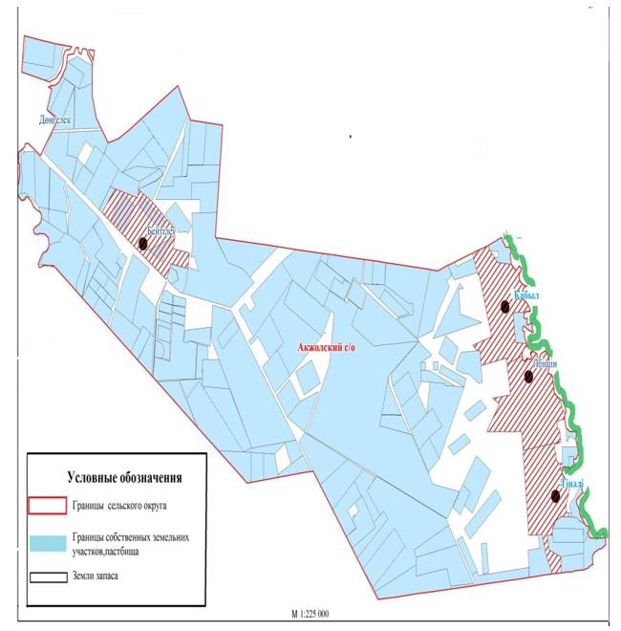

Приложение 63
к Плану по управлению
пастбищами и их
использованию по Акжаикскому
району на 2021-2022 годы
Карты с обозначением внешних и внутренних границ и площадей пастбищ, необходимых для удовлетворения нужд населения для выпаса сельскохозяйственных животных личного подворья, в зависимости от местных условий и особенностей, расположенными Аксуатского сельского округа Акжаикского района

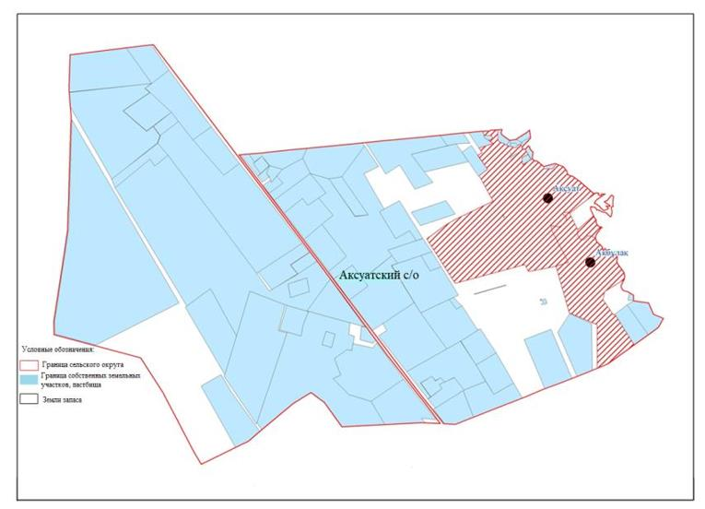

Приложение 64
к Плану по управлению
пастбищами и их
использованию по Акжаикскому
району на 2021-2022 годы
Карты с обозначением внешних и внутренних границ и площадей пастбищ, необходимых для удовлетворения нужд населения для выпаса сельскохозяйственных животных личного подворья, в зависимости от местных условий и особенностей, расположенными Алгабасского сельского округа Акжаикского района

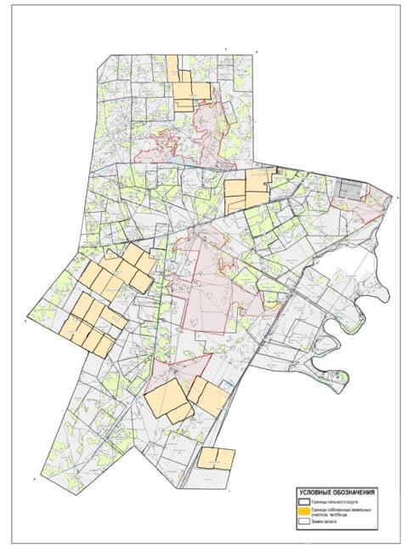

Приложение 65
к Плану по управлению
пастбищами и их
использованию по Акжаикскому
району на 2021-2022 годы
Карты с обозначением внешних и внутренних границ и площадей пастбищ, необходимых для удовлетворения нужд населения для выпаса сельскохозяйственных животных личного подворья, в зависимости от местных условий и особенностей, расположенными Алмалинского сельского округа Акжаикского района

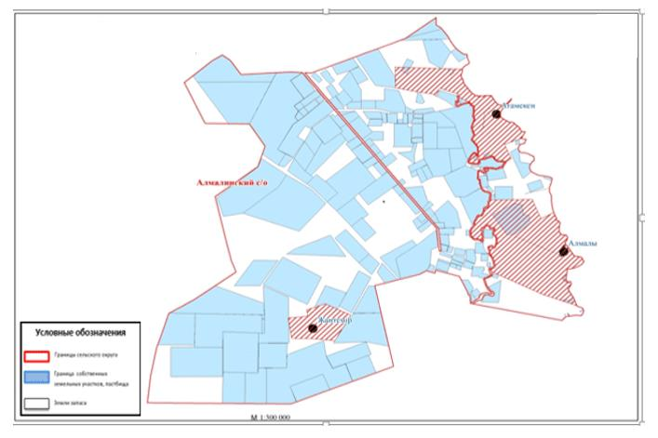

Приложение 66
к Плану по управлению
пастбищами и их
использованию по Акжаикскому
району на 2021-2022 годы
Карты с обозначением внешних и внутренних границ и площадей пастбищ, необходимых для удовлетворения нужд населения для выпаса сельскохозяйственных животных личного подворья, в зависимости от местных условий и особенностей, расположенными Базартобинского сельского округа Акжаикского района

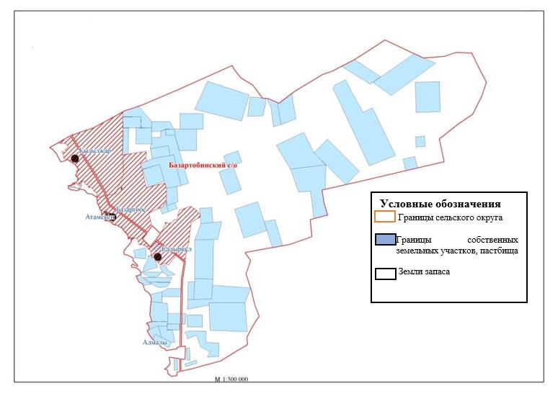

Приложение 67
к Плану по управлению
пастбищами и их
использованию по Акжаикскому
району на 2021-2022 годы
Карты с обозначением внешних и внутренних границ и площадей пастбищ, необходимых для удовлетворения нужд населения для выпаса сельскохозяйственных животных личного подворья, в зависимости от местных условий и особенностей, расположенными Базаршоланского сельского округа Акжаикского района

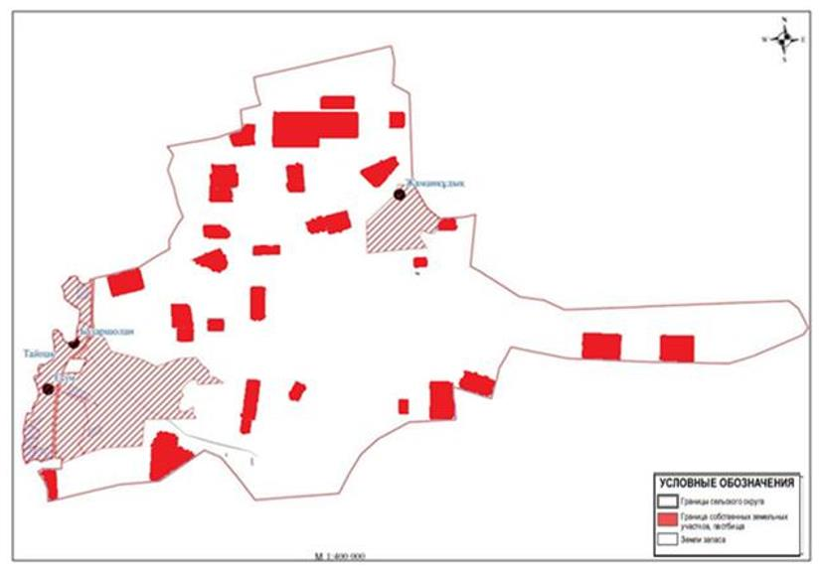

Приложение 68
к Плану по управлению
пастбищами и их
использованию по Акжаикскому
району на 2021-2022 годы
Карты с обозначением внешних и внутренних границ и площадей пастбищ, необходимых для удовлетворения нужд населения для выпаса сельскохозяйственных животных личного подворья, в зависимости от местных условий и особенностей, расположенными Бударинского сельского округа Акжаикского района

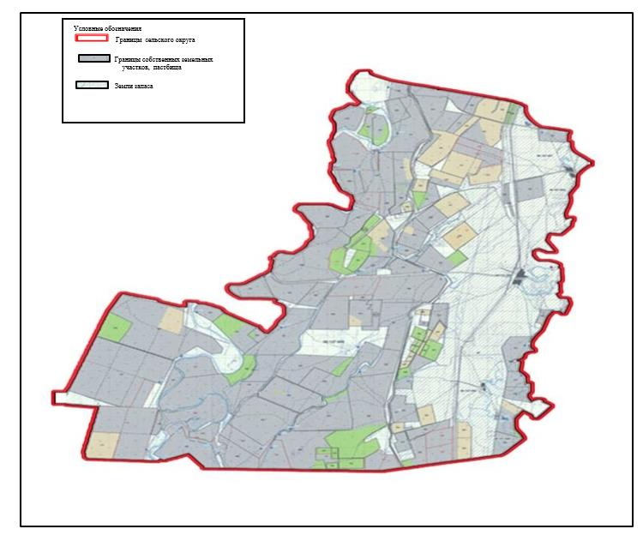

Приложение 69
к Плану по управлению
пастбищами и их
использованию по Акжаикскому
району на 2021-2022 годы
Карты с обозначением внешних и внутренних границ и площадей пастбищ, необходимых для удовлетворения нужд населения для выпаса сельскохозяйственных животных личного подворья, в зависимости от местных условий и особенностей, расположенными Есенсайского сельского округа Акжаикского района

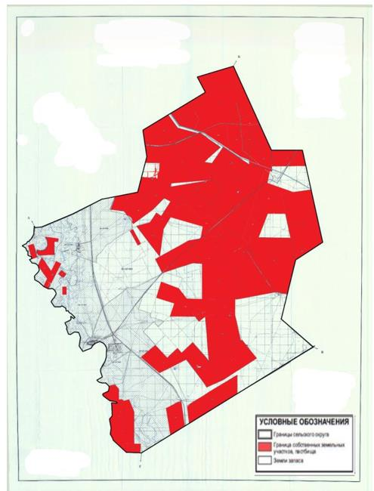

Приложение 70
к Плану по управлению
пастбищами и их
использованию по Акжаикскому
району на 2021-2022 годы
Карты с обозначением внешних и внутренних границ и площадей пастбищ, необходимых для удовлетворения нужд населения для выпаса сельскохозяйственных животных личного подворья, в зависимости от местных условий и особенностей, расположенными Жамбылского сельского округа Акжаикского района

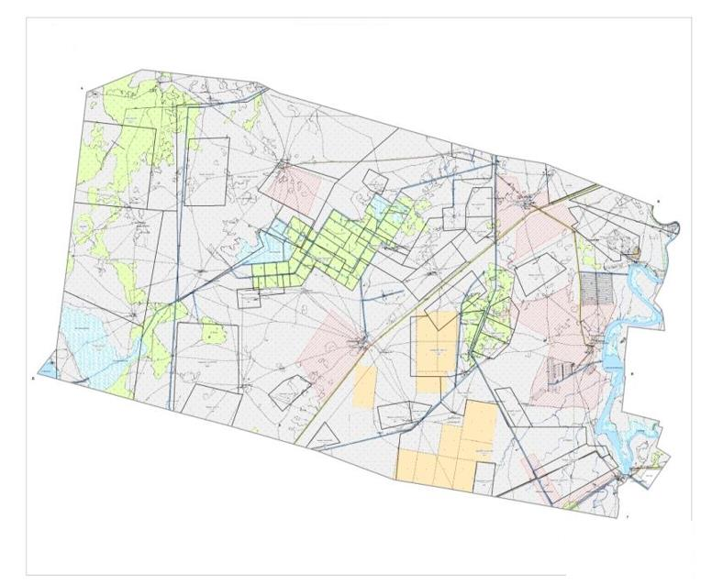



Приложение 71
к Плану по управлению
пастбищами и их
использованию по Акжаикскому
району на 2021-2022 годы
Карты с обозначением внешних и внутренних границ и площадей пастбищ, необходимых для удовлетворения нужд населения для выпаса сельскохозяйственных животных личного подворья, в зависимости от местных условий и особенностей, расположенными Жанабулакского сельского округа Акжаикского района

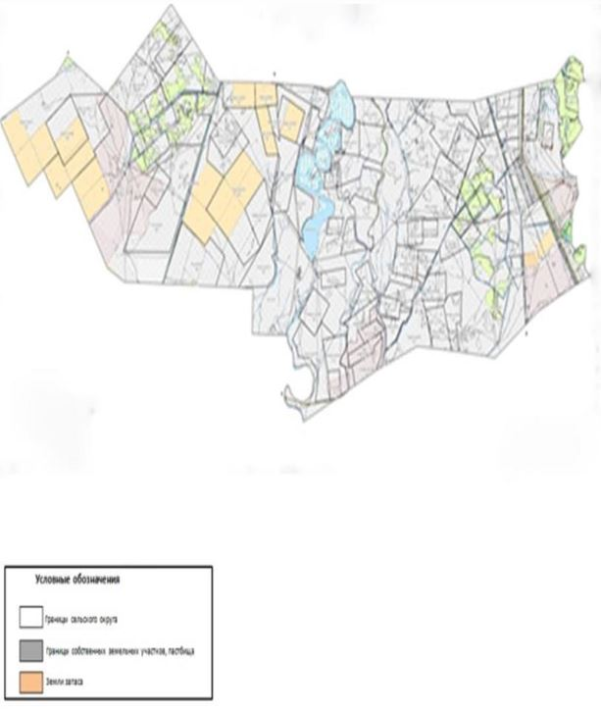

Приложение 72
к Плану по управлению
пастбищами и их
использованию по Акжаикскому
району на 2021-2022 годы
Карты с обозначением внешних и внутренних границ и площадей пастбищ, необходимых для удовлетворения нужд населения для выпаса сельскохозяйственных животных личного подворья, в зависимости от местных условий и особенностей, расположенными Кабыршактинского сельского округа Акжаикского района

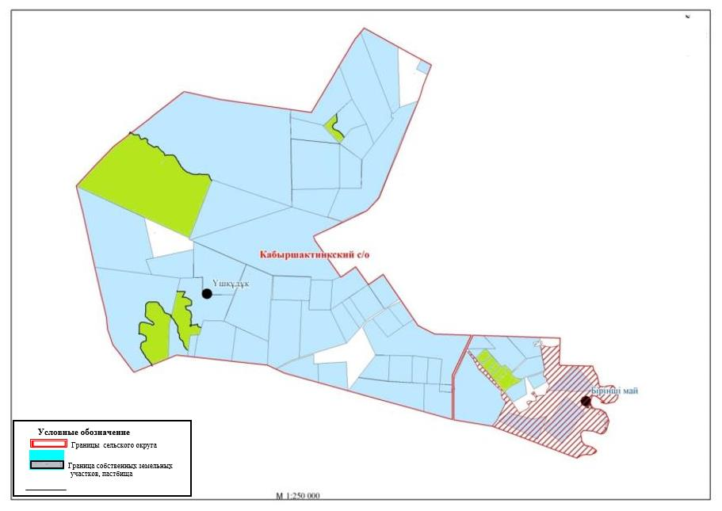

Приложение 73
к Плану по управлению
пастбищами и их
использованию по Акжаикскому
району на 2021-2022 годы
Карты с обозначением внешних и внутренних границ и площадей пастбищ, необходимых для удовлетворения нужд населения для выпаса сельскохозяйственных животных личного подворья, в зависимости от местных условий и особенностей, расположенными Карауылтобинского сельского округа Акжаикского района

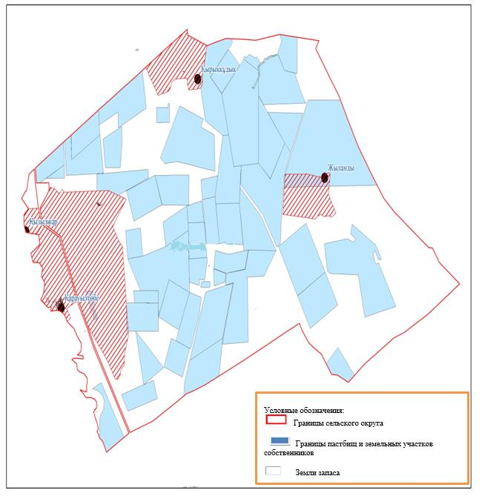

Приложение 74
к Плану по управлению
пастбищами и их
использованию по Акжаикскому
району на 2021-2022 годы
Карты с обозначением внешних и внутренних границ и площадей пастбищ, необходимых для удовлетворения нужд населения для выпаса сельскохозяйственных животных личного подворья, в зависимости от местных условий и особенностей, расположенными Конеккеткенского сельского округа Акжаикского района

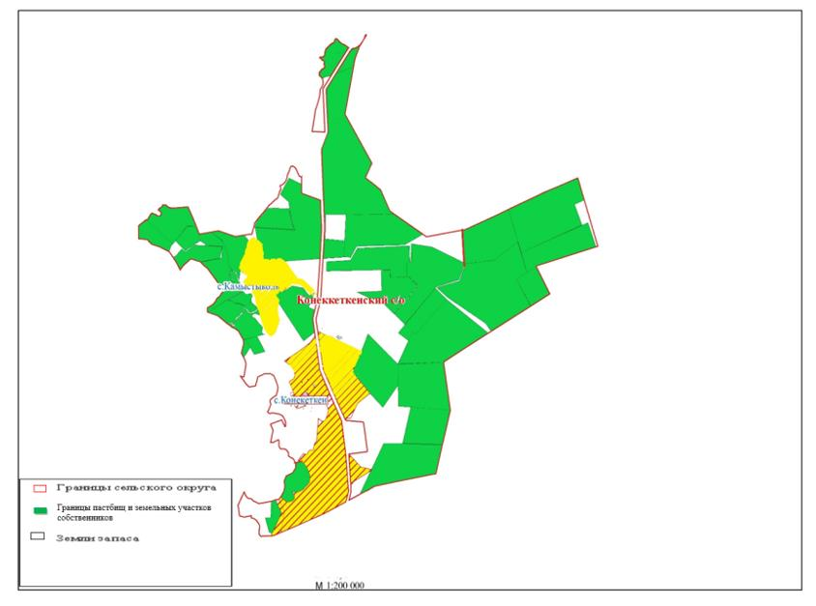

Приложение 75
к Плану по управлению
пастбищами и их
использованию по Акжаикскому
району на 2021-2022 годы
Карты с обозначением внешних и внутренних границ и площадей пастбищ, необходимых для удовлетворения нужд населения для выпаса сельскохозяйственных животных личного подворья, в зависимости от местных условий и особенностей, расположенными Курайлысайского сельского округа Акжаикского района

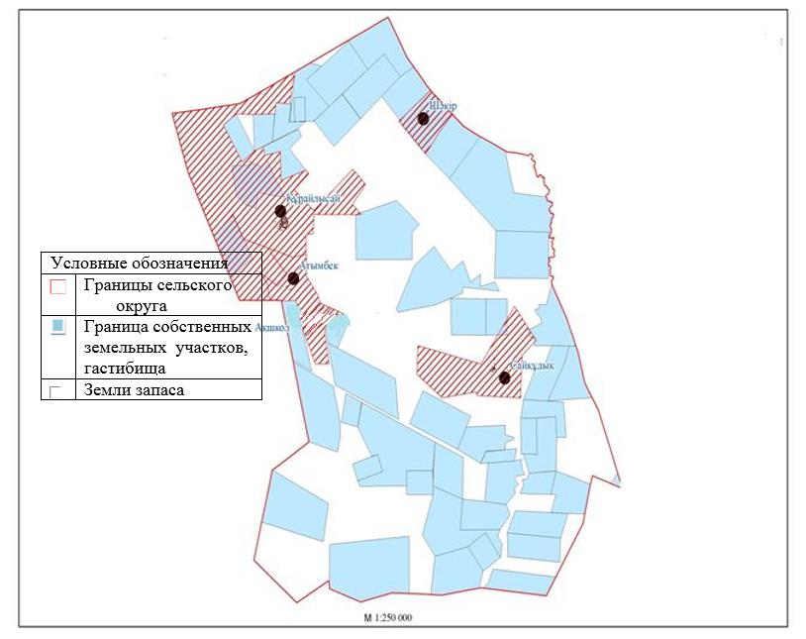

Приложение 76
к Плану по управлению
пастбищами и их
использованию по Акжаикскому
району на 2021-2022 годы
Карты с обозначением внешних и внутренних границ и площадей пастбищ, необходимых для удовлетворения нужд населения для выпаса сельскохозяйственных животных личного подворья, в зависимости от местных условий и особенностей, расположенными Мергеневского сельского округа Акжаикского района

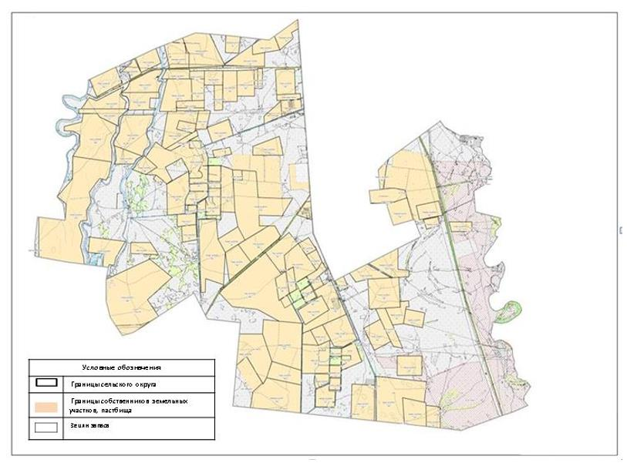

Приложение 77
к Плану по управлению
пастбищами и их
использованию по Акжаикскому
району на 2021-2022 годы
Карты с обозначением внешних и внутренних границ и площадей пастбищ, необходимых для удовлетворения нужд населения для выпаса сельскохозяйственных животных личного подворья, в зависимости от местных условий и особенностей, расположенными Сарытогайского сельского округа Акжаикского района

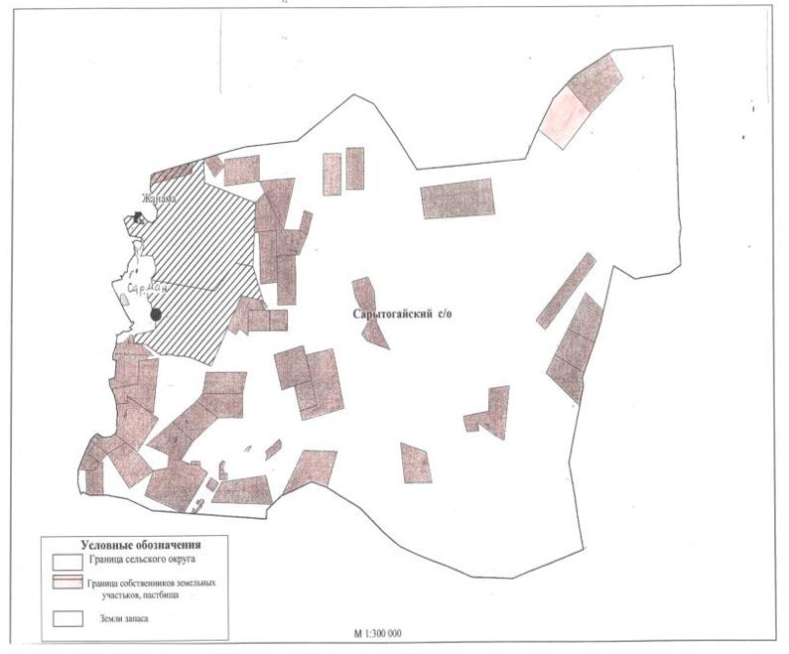

Приложение 78
к Плану по управлению
пастбищами и их
использованию по Акжаикскому
району на 2021-2022 годы
Карты с обозначением внешних и внутренних границ и площадей пастбищ, необходимых для удовлетворения нужд населения для выпаса сельскохозяйственных животных личного подворья, в зависимости от местных условий и особенностей, расположенными Тайпакского сельского округа Акжаикского района

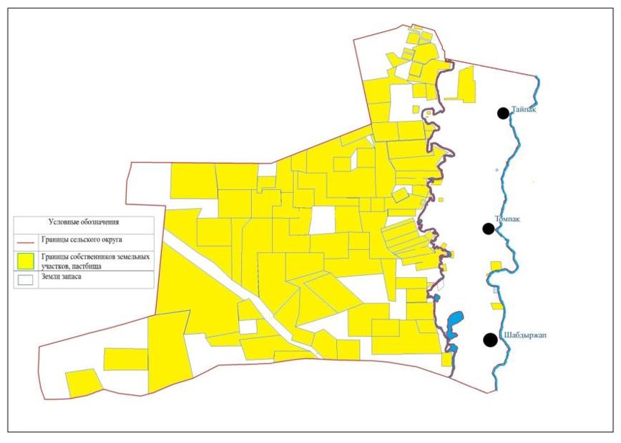

Приложение 79
к Плану по управлению
пастбищами и их
использованию по Акжаикскому
району на 2021-2022 годы
Карты с обозначением внешних и внутренних границ и площадей пастбищ, необходимых для удовлетворения нужд населения для выпаса сельскохозяйственных животных личного подворья, в зависимости от местных условий и особенностей, расположенными Чапаевского сельского округа Акжаикского района

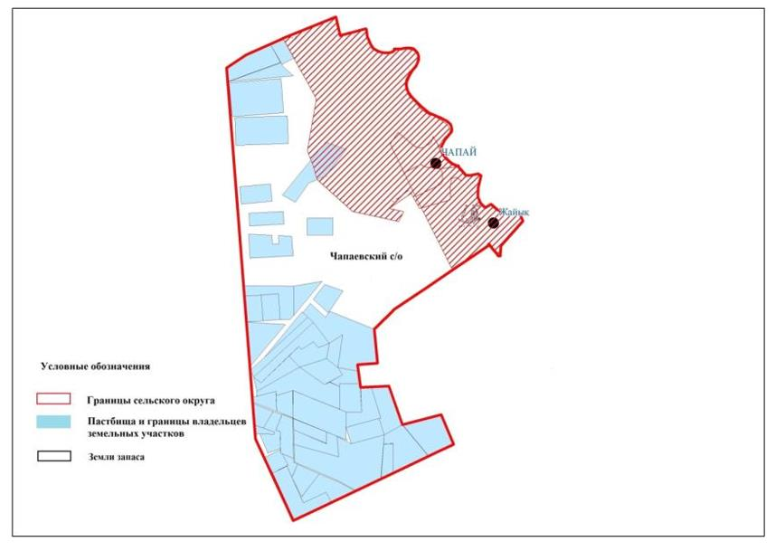

© 2012. РГП на ПХВ «Институт законодательства и правовой информации Республики Казахстан» Министерства юстиции Республики Казахстан

